电信1808 | U201813465  陈一帆

一概要设计

需求分析
系统应具有以下功能：
（1）C：编码（Coding）。对文件tobetrans中的正文进行编码，然后将结果存入文件codefile中，将以此建好的哈夫曼树存入文件HuffmanTree中
（2）D：解码（Decoding）。利用已建好的哈夫曼树将文件codefile中的代码进行译码，结果存入textfile中。
（3）P：打印代码文件（Print）。将文件codefile以紧凑格式显示在终端上，每行50个代码。同时将此字符形式的编码文件写入文件codeprint中。
（4）T：打印哈夫曼树（Tree Printing）。将已在内存中的哈夫曼树以直观的方式（树或凹入表形式）显示在终端上，同时将此字符形式的哈夫曼树写入文件treeprint中。

抽象数据类型定义
ADT Stack
数据对象：D={ai|ai∈ElemSet,i=1,2,...,n, n≥0}
数据关系：若D为空集，则称为空树。
若D仅为一个数据元素，则R为空集，否则R={H}，H是如下的二元关 系：
（1）再D中存在唯一的称为根的数据元素root，它在关系H下无前驱。
（2）若D-{root}<>空集，则存在一个划分D1，D2，···，Dm（m>0）。
（3）对应于D-{root}的划分，H-{<root，X1}，···，<root，Xm>}有唯一的一个划分H1，H2，···，Hm（m>0）。

二 .基本操作：
InitTree(&T)
操作结果：构造空树T。
DestroyTree(&T)
初始条件：树T已存在。
操作结果：树T被销毁。
ClearTree(&T)
初始条件：树T已存在。
操作结果：将树T清为空栈。
TreeEmpty(T)
初始条件：树T已存在。
操作结果：若树T为空，则返回TRUE，否则FALSE。
TreeDepth(T)
初始条件:树T已存在。
操作结果：返回T的深度。
Root（T）
初始条件：树T已存在。
操作结果：返回树T的根。

三.模块划分
本程序包括三个模块：
(1)主程序模块
void main()
{
初始化；
构造哈夫曼树；
求哈夫曼编码；
哈夫曼编码输出；
}
（2）哈夫曼模块——实现哈夫曼树的抽象数据类型
（3）求哈夫曼编码模块——实现求哈夫曼编码算法的数据类型

四.代码

#include<stdio.h>
#define n 27 //叶子数目
#define m (2*n-1) //结点总数
#define maxval 10000.0
#define maxsize 100 //哈夫曼编码的最大位数
typedef struct
{
char ch;
float weight;
int lchild,rchild,parent;
}hufmtree;
typedef struct
{
char bits[n]; //位串
int start; //编码在位串中的起始位置
char ch; //字符
}codetype;

void huffman(hufmtree tree[]);//建立哈夫曼树
void huffmancode(codetype code[],hufmtree tree[]);//根据哈夫曼树求出哈夫曼编码
void decode(hufmtree tree[]);//依次读入字符，根据哈夫曼树译码
int main()
{
printf(" ——哈夫曼编码——\n");
printf("总共有%d个字符\n",n);
hufmtree tree[m];
codetype code[n];
int i,j;//循环变量
huffman(tree);//建立哈夫曼树
huffmancode(code,tree);//根据哈夫曼树求出哈夫曼编码
printf("【输出每个字符的哈夫曼编码】\n");
for(i=0;i<n;i++)
{
printf("%c: ",code[i].ch); for(j=code[i].start;j<n;j++)
printf("%c ",code[i].bits[j]); printf("\n");
}
printf("【读入字符，并进行译码】\n");
decode(tree);//依次读入电文，根据哈夫曼树译码
}
void huffman(hufmtree tree[])//建立哈夫曼树
{
int i,j,p1,p2;//p1,p2分别记住每次合并时权值最小和次小的两个根结点的下标
float small1,small2,f;
char c;
for(i=0;i<m;i++) //初始化
{
tree[i].parent=0;
tree[i].lchild=-1;
tree[i].rchild=-1;
tree[i].weight=0.0;
}
printf("【依次读入前%d个结点的字符及权值(中间用空格隔开)】\n",n);
for(i=0;i<n;i++) //读入前n个结点的字符及权值
{
printf("输入第%d个字符为和权值",i+1);
scanf("%c %f",&c,&f);
getchar();
tree[i].ch=c;
tree[i].weight=f;
}
for(i=n;i<m;i++) //进行n-1次合并，产生n-1个新结点
{
p1=0;
p2=0;
small1=maxval;
small2=maxval; //maxval是float类型的最大值
for(j=0;j<i;j++) //选出两个权值最小的根结点
if(tree[j].parent==0)
if(tree[j].weight<small1)
{
small2=small1; //改变最小权、次小权及对应的位置
small1=tree[j].weight;
p2=p1;
p1=j;
}
else
if(tree[j].weight<small2)
{
small2=tree[j].weight; //改变次小权及位置
p2=j;
}
tree[p1].parent=i;
tree[p2].parent=i;
tree[i].lchild=p1; //最小权根结点是新结点的左孩子
tree[i].rchild=p2; //次小权根结点是新结点的右孩子
tree[i].weight=tree[p1].weight+tree[p2].weight;
}
}//huffman
void huffmancode(codetype code[],hufmtree tree[])//根据哈夫曼树求出哈夫曼编码
//codetype code[]为求出的哈夫曼编码
//hufmtree tree[]为已知的哈夫曼树
{
int i,c,p;
codetype cd; //缓冲变量
for(i=0;i<n;i++)
{
cd.start=n;
cd.ch=tree[i].ch;
c=i; //从叶结点出发向上回溯
p=tree[i].parent; //tree[p]是tree[i]的双亲
while(p!=0)
{
cd.start--;
if(tree[p].lchild==c)
cd.bits[cd.start]='0'; //tree[i]是左子树，生成代码'0'
else
cd.bits[cd.start]='1'; //tree[i]是右子树，生成代码'1'
c=p;
p=tree[p].parent;
}
code[i]=cd; //第i+1个字符的编码存入code[i]
}
}//huffmancode
void decode(hufmtree tree[])//依次读入字符，根据哈夫曼树译码
{
int i,j=0;
char b[maxsize];
char endflag='2'; //电文结束标志取2
i=m-1; //从根结点开始往下搜索
printf("输入发送的编码(以'2'为结束标志)：");
gets(b);
printf("译码后的字符为");
while(b[j]!='2')
{
if(b[j]=='0')
i=tree[i].lchild; //走向左孩子
else
i=tree[i].rchild; //走向右孩子
if(tree[i].lchild==-1) //tree[i]是叶结点
{
printf("%c",tree[i].ch);
i=m-1; //回到根结点
}
j++;
}
printf("\n");
if(tree[i].lchild!=-1&&b[j]!='2') //电文读完，但尚未到叶子结点
printf("\nERROR\n"); //输入电文有错
}//decode

五.设计结果与分析

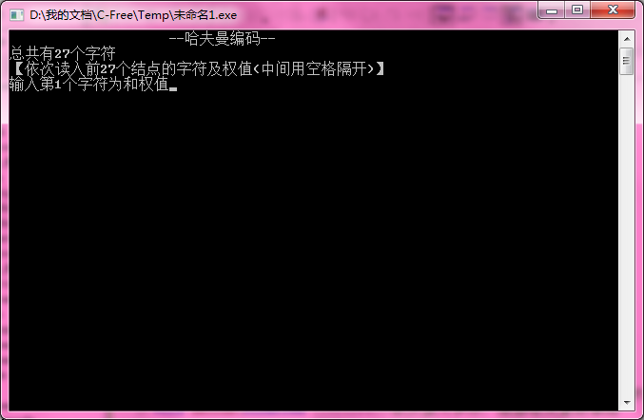
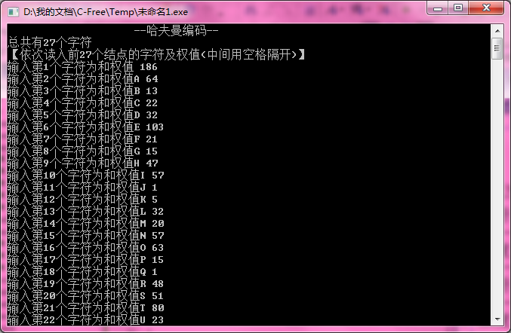

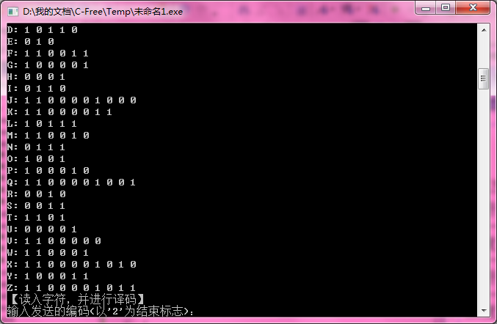

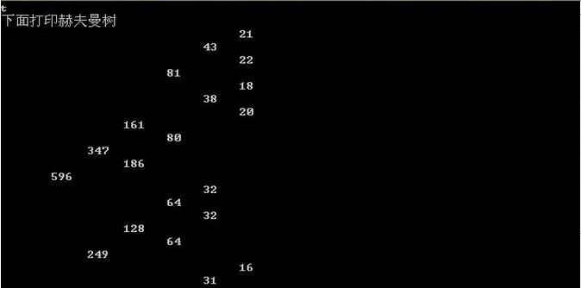

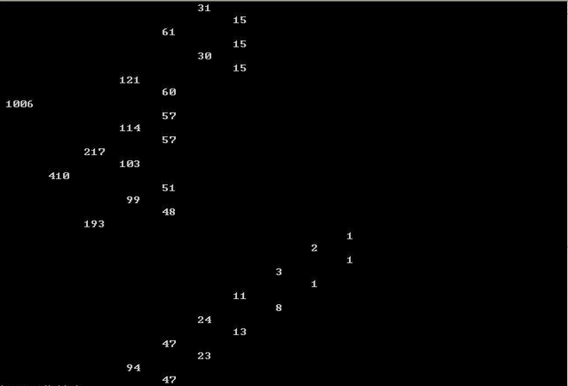

- 总结
我认为本次实验报告是十分失败的一次，因为实验要求涉及太多没有学习过的内容，而且和我期中考试时间产生冲突，所以连查询相关资料的时间都没有就草草参照课本写了一个不符合要求的代码，希望今后能够弥补这个缺憾。

